Een braille leesregel, welke moet ik nemen?

Edwin Weterings en Gerard van Rijswijk, Koninklijke Visio

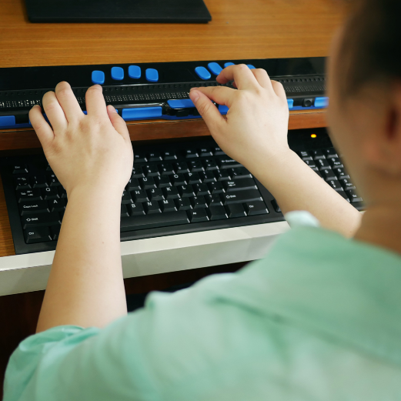

Denk je erover om een brailleleesregel te gaan gebruiken? Of ben je op zoek naar een vervangende leesregel? In dit artikel gaan we in op de vraag wat een leesregel je kan opleveren. Ook maak je kennis met verschillende soorten brailleleesregels en hun (on-)mogelijkheden die je kunnen helpen bij het maken van een keuze.

Omdat brailleleesregels kostbare apparaten zijn is het raadzaam om ook na het lezen van dit artikel professioneel advies in te winnen. Dat kan bij Koninklijke Visio. Onze ICT-adviseurs helpen je met persoonlijk advies en training op maat. Aan het eind van het artikel vind je onze contactgegegevens.

Hoe werkt een braille leesregel?
Met een brailleleesregel lees je digitale informatie van het scherm van een computer, smartphone of tablet in acht- of zespuntsbraille. De leesregel, een soort plankje, is voorzien van braillecellen die ieder weer bestaan uit acht braillepunten die door een mechaniek wel of niet omhoog worden geduwd. Elke braillecel geeft een letter, cijfer of teken weer. Op deze manier kan de informatie op het scherm getoond worden. Hoe meer cellen, hoe breder de leesregel zal zijn. Met de meeste brailleleesregels kan je naast het lezen van tekst ook typen en navigeren.

Waarom zou je een brailleleesregel gebruiken?
Zowel een computer, smartphone of tablet hebben de beschikking over een schermlezer die alles voor je kan voorlezen. Een schermlezer is software op de computer, smartphone of tablet die de spraak en brailleleesregel aanstuurt. Bekende schermlezers zijn bijvoorbeeld Jaws, Supernova, NVDA en VoiceOver. Waarom zou je dan een brailleleesregel gaan gebruiken als je ook spraak kunt gebruiken? Er zijn meerdere redenen waarom het gebruik van een brailleleesregel voordelen biedt.

Reden 1: Behoud van het woordbeeld

Als je naar gesproken tekst luistert weet je nog niet hoe het wordt geschreven. Het voordeel van braille lezen ten opzichte van het luisteren naar gesproken tekst is dat je de woorden zoals ze geschreven zijn onder je vingers kunt voelen. We noemen dit ook wel het woordbeeld. Braille lezen stimuleert het behoud hiervan. Daarnaast kan je woorden die je niet (goed) kunt verstaan letterlijk lezen. Te denken valt aan namen, lange cijferreeksen (zoals telefoon- of banknummers) of titels van apps. Ook kan het prettiger zijn om een tekst te lezen zonder tussenkomst van een nogal monotone computerstem. Tenslotte kan je teksten vaak beter onthouden als je zelf actief leest.

Reden 2: Spelling controleren

Met een leesregel kun je makkelijk teksten, ook die je zelf geschreven hebt, teruglezen en spelfouten corrigeren. Gebruik je alleen spraak, dan kunnen spelfouten niet of lastig te horen zijn. Denk bijvoorbeeld aan de tekst: ik wordt. Dit is fout gespeld maar met spraak zal je deze fout niet opmerken.

Reden 3: Effectiever typen

De meeste leesregels zijn behalve navigatietoetsen ook voorzien van braille-invoertoetsen waar je tekst mee kunt typen. Deze combinatie zorgt ervoor dat je je handen op hetzelfde apparaat kan houden om te lezen, te typen en te corrigeren. Op die manier kun je prettig en efficiënt werken.
Daarnaast wordt typen op een leesregel door veel mensen als prettiger ervaren dan op het volkomen vlakke toetsenbord van tablet of smartphone te typen. Ook een extern toetsenbord is in veel gevallen niet nodig als je met je leesregel typt.
Tenslotte verkiezen velen het typen op een brailleleesregel boven het dicteren van tekst. Immers, als je een woord niet duidelijk uitspreekt, of een woord wordt niet goed herkend, leidt dit bij tekstherkenning tot fouten die je daarna weer moet corrigeren.

Reden 4: Makkelijker navigeren

Met de brailleleesregel kan je met eenvoudige navigatiecommando’s navigeren over het scherm van je computer, smartphone of tablet. Veel gebruikers vinden het makkelijker en duidelijker om de brailleleesregel voor navigatie te gebruiken dan een toetsenbord op de computer, of de veegbewegingen op een smartphone of tablet.

Reden 5: Privacy

In een ruimte met veel mensen kan het vervelend zijn om je met een oortelefoon van de omgeving af te sluiten als je de andere aanwezigen niet lastig wilt vallen met het geluid van de computerstem. Maar denk ook eens aan je privacy. Een WhatsApp bericht wil je niet altijd hardop voorgelezen hebben zodat iedereen in je omgeving mee kan luisteren.

Hoe werkt het gebruik van de brailleleesregel nu in de praktijk?
Vaak wordt spraak en braille naast elkaar gebruikt, en soms zelfs tegelijkertijd, voor verschillende functies. Een voorbeeld van het gebruik van een brailleleesregel op een iPhone of iPad:
Op de brailleleesregel typ je met de braille-invoertoetsen een navigatiecommando. Dit heeft als voordeel dat je niet op het scherm hoeft te vegen. Met spraak hoor je makkelijk en snel dat je naar bijvoorbeeld een nieuws-app bent genavigeerd. Nu kun je met de functietoetsen op de leesregel de app en daarna een nieuwsbericht openen. Dat dit geopend wordt hoor je aan wat VoiceOver zegt. Nu kun je het nieuwsbericht gaan lezen. Je kunt dan de spraak uitzetten het hele bericht in braille lezen. Doordart je in braille leest kun je het beter onthouden en herhaal of leer je de spelling van alle woorden. Ook wordt zo je gehoor ontlast.
Tip: Wil je meer weten over leesregels en hoe je ze gebruikt? In een serie van zeven video’s op YouTube legt Wim uit wat een braille leesregel is en hoe je ermee werkt. De video’s zijn al wat ouder maar de uitleg is nog steeds actueel. Je kunt de video’s ook goed volgen als je alleen luistert.

Ga naar de videoserie: Braille leesregel, zo werkt het

Moet ik eerst braille leren?
Het is wellicht een open deur, maar als je een braille leesregel wilt gebruiken is het wel noodzakelijk dat je braille kunt lezen. Kun je dit nog niet maar wil je het wel graag leren? Dan kan bij Koninklijke Visio op een van de Visio locaties.

Wil je het liever eerst zelf proberen, dan kun je bij Visio een zelfstudie bestellen. Hiermee kun je in je eigen tempo braille kunt leren. Deze zelfstudie is voornamelijk geschikt voor volwassenen. Je vindt de cursus in de Visio-webshop.

Tip: Wil je meer weten over de voor- en nadelen van braille leren, lees dan de artikels:
- Braille leren, doen of niet?
- Braille, dit kun je er allemaal mee.

Wat kost een braille leesregel eigenlijk?
Braille leesregels zijn niet goedkoop en ook dat is een reden om niet over een nacht ijs te gaan en je bijvoorbeeld goed te laten informeren. Afhankelijk van het model kan de prijs oplopen tot enkele duizenden euro’s. Er kunnen mogelijkheden voor vergoeding zijn, hierover later meer.

Waar moet je op letten bij het maken van je keuze?
Als je een (nieuwe) brailleleesregel wil gaan gebruiken zal je merken dat er heel veel modellen op de markt zijn. De keuze is echt enorm! Daarom is het van belang om vooraf goed te bepalen wat voor jou de meest geschikte brailleleesregel is. We nemen een aantal vragen door die je jezelf vooraf kunt stellen:

Vraag 1: Waar wil je de leesregel op aansluiten?
Je kunt een brailleleesregel aansluiten op een computer, laptop, tablet of smartphone. Als je een tablet of smartphone gebruikt is het noodzakelijk dat de brailleleesregel ook Bluetooth ondersteunt. De meeste brailleleesregels voldoen hieraan. Voor gebruik op een computer kun je naast Bluetooth ook een aansluitkabel gebruiken.

Wil je de leesregel op zowel een computer als smartphone gebruiken? Dan is het goed om te weten dat sommige brailleleesregels in staat zijn om bijvoorbeeld met een knop snel hiertussen te kunnen wisselen.

Vraag 2: Welke schermlezer ga je gebruiken?
Een leesregel wordt aangestuurd door een schermlezer. De meeste schermlezers zoals Jaws, Supernova en NVDA voor Windows, VoiceOver voor Apple en Talkback voor Android kunnen vrijwel alle in Nederland verkrijgbare een braille leesregels aansturen.

Merk wel op dat de ene schermlezer hierbij meer mogelijkheden biedt dan de andere. Als je dus nog een keus in schermlezer moet maken is het goed om dit uit te zoeken. Ook zijn er schermlezers die wat meer mogelijkheden bieden voor bepaalde typen leesregels of comfortabeler werken omdat ze door dezelfde fabrikant gemaakt worden.

Ook is het goed om te weten dat schermlezers zoals Talkback of VoiceOver standaard met je apparaat wordt meegeleverd, maar dat andere schermlezers commerciële, producten zijn die je eerst aanschaft en installeert. Bij de aanschaf van een schermlezer kunnen er mogelijkheden tot vergoeding zijn.

Om met een leesregel te kunnen werken is het nodig dat je de basisvaardigheden van de schermlezer voldoende beheerst.

Tip: Enkele voorbeelden van het aansluiten van een braille leesregel:
- Artikel: Je braille leesregel aansluiten op iPhone of iPad
- Video: Braille leesregel koppelen aan iPhone of iPad

Vraag 3: Privé gebruiken of voor je werk?
Brailleleesregels zijn er in verschillende soorten en maten. De meeste zijn voorzien van 40 braillecellen. Elk van deze braillecellen bevat acht puntjes die ieder door de schermlees-software omhoog worden gedrukt of juist beneden blijven staan. Op die manier kunnen voelbare brailletekens worden gevormd die je kunt lezen. Met 40 cellen betekent dit dat de brailleleesregel 40 tekens kan weergeven. Om de volgende 40 tekens te kunnen lezen moet je dan verder navigeren op je brailleleesregel. Je doet dit door op een knop op de leesregel te drukken.

Een leesregel met 40 cellen is pakweg 38 centimeter lang en 8 centimeter breed.

Bij zakelijk gebruik kan een brailleleesregel met meer cellen juist praktischer zijn. In de praktijk gaat het dan meestal om een model met 80 cellen. Je hebt dan meer overzicht en kunt sneller informatie verwerken wat vooral bij zakelijke programma’s van belang kan zijn. Denk bijvoorbeeld aan het werken met grote Excel bestanden.

Daarnaast kan zo’n leesregel door een gespecialiseerde partij aangepast worden aan een specifieke werksituatie. En wordt dan bijvoorbeeld behalve tekst ook andere belangrijke onderdelen op het beeldscherm tegelijk weergegeven. Denk bijvoorbeeld aan receptiewerk: als er iemand belt wordt dan behalve een naam ook tegelijk een telefoonnummer op je leesregel getoond.

Vraag 4: Vaste plek of meenemen?
Gebruik je een smartphone en wil je je leesregel meenemen zodat je hem onderweg of elders kunt gebruiken? Dan kan een kleiner model leesregel met minder cellen wenselijk zijn. Dit type compacte brailleleesregels zin voorzien van bijvoorbeeld 14 of 20 cellen.

Andersom: Als je je leesregel niet gaat meenemen maar op een vaste plek gaat gebruiken dan is een braille leesregel met 40 tekens meestal praktischer.

Vraag 5: Teksten alleen lezen of ook invoeren?
Behalve voor lezen kun je de meeste brailleleesregels ook gebruiken om tekst in te voeren of te wijzigen. Je hebt dan het reguliere QWERTY-toetsenbord op de computer of op het scherm van je smartphone niet nodig. Zeker in het laatste geval kan een leesregel dan zeer handig zijn.

Typen op de leesregel doe je met de acht braille invoer toetsen. Dit zijn platte knoppen, vier voor elke hand. Ze zijn zo gemaakt dat je elk van je vingers ontspannen op een knop kunt laten rusten. Elk van deze knoppen correspondeert met een van de zes (of acht) punten in een brailleteken. Door nu meerdere knoppen tegelijkertijd in te drukken en weer los te laten typ je dan een brailleteken. Brailletypen is dus anders dan op een regulier toetsenbord en is dus wel iets wat je eerst moet leren als je dit wilt gaan gebruiken.

Behalve toetsen waarmee je tekst invoert zijn de meeste brailleleesregels ook voorzien van diverse navigatie- of opdrachtknoppen. Deze zorgen ervoor dat je met je leesregel ook je computer, tablet of smartphone kan bedienen. Denk daarbij aan navigeren door een tekst, een knop indrukken of een lijst openen. Ook dit kan je weer gemak en snelheid opleveren.

Als je met de leesregel alleen tekst in braille wilt lezen en niet wilt schrijven dan volstaat een brailleleesregel zonder braille invoer toetsen.

In de twee afbeeldingen hieronder is de linker brailleleesregel voorzien van braille invoer, de rechter niet.

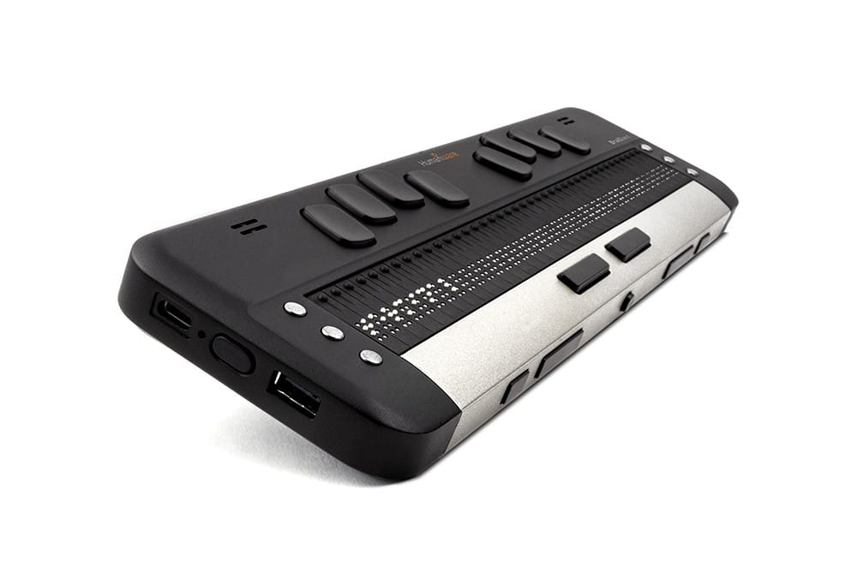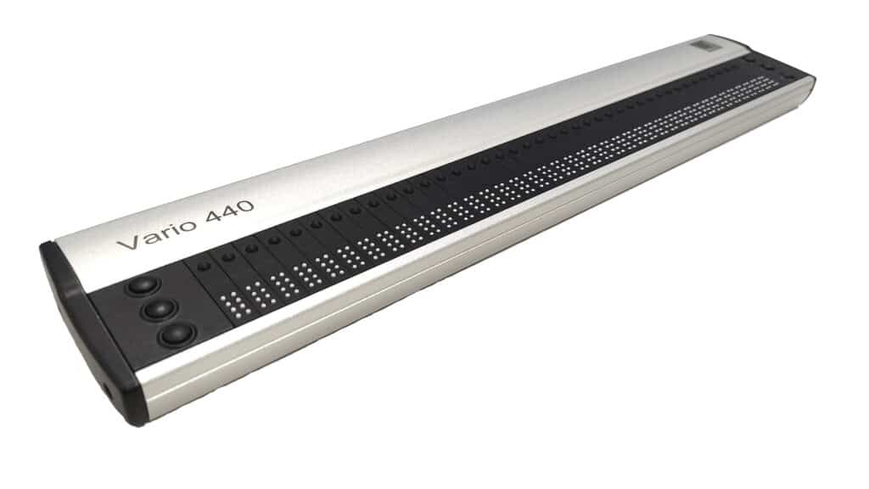

Om de keuze nu nog ingewikkelder te maken zijn er ook brailleleesregels die zijn uitgevoerd met een regulier QWERTY-toetsenbord! Typen doe je dan op de reguliere manier, maar wel op de leesregel. Je hebt dan geen ander toetsenbord nodig. Dit kan vooral handig zijn als je het invoeren van tekst in braille met de braille invoertoetsen niet eenvoudig vindt. Het grotere QWERTY toetsenbord maakt dit type leesregel wel wat groter.

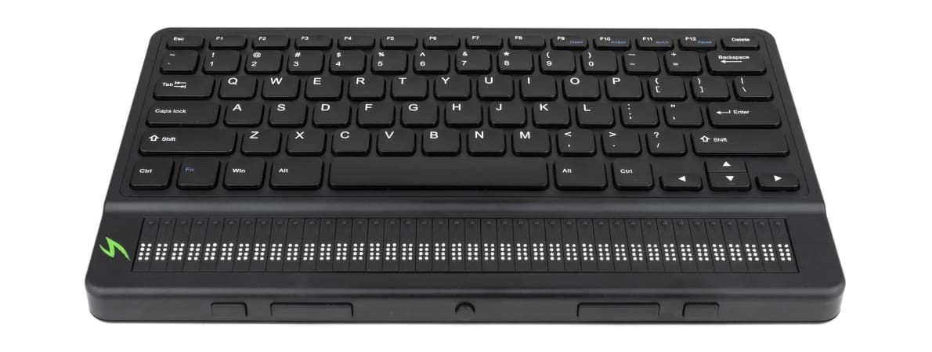

Vraag 6: Hoe voelen de braillepuntjes voor jou?
De braillepuntjes kunnen op de diverse brailleleesregels verschillend aanvoelen. Bij sommige brailleleesregels voelen de braillepunten ronder en bij andere weer scherper. Niet iedereen is daar even gevoelig voor maar als je denkt dat dit voor jou het geval kan zijn is het goed om hier op te letten als je verschillende modellen leesregels gaat uitproberen.

Daarnaast is het goed om te weten dat op veel leesregels je de weerstand van de braillepunten kunt aanpassen. En voorbeeld van hoe dit werkt kun je lezen op het Visio Kennisportaal:

Ga naar het artikel: Focus 5-40, weerstand van braille punten aanpassen

Voor andere brailleleesregels geldt: kijk in de documentatie van de leesregel of de weerstand is aan te passen.

Vraag 7: Zitten de knoppen een prettige plek?
Brailleleesregels zijn behalve de braillecellen vaak ook voorzien van extra toetsen voor cursorbediening, tekstinvoer en navigatie. De plek en uitvoering van deze toetsen is op elke leesregels anders. Zo de kunnen de braille invoertoetsen voor tekstinvoer recht of juist wat schuin zijn gepositioneerd. En de toetsen voor cursorbediening kunnen onder of juist boven de rij met braillecellen staan.
Het is dus goed om zelf na te gaan of deze toetsen en knoppen op een voor jou prettige werkbare manier zijn uitgevoerd.

Tip: Wil je meer weten over navigeren op een leesregel?
Bekijk of beluister de YouTube video: Zo werkt cursor bediening

Vraag 8: Heb je extra wensen?
Naast de mogelijkheid om braille te lezen en tekst in te voeren zijn er ook brailleleesregels met extra mogelijkheden. Denk daarbij aan een leesregel met ingebouwde tekstverwerker voor het maken van notities, een agenda of zelfs een wekker. Zo hoef je alleen je brailleleesregel mee te nemen voor het maken van notities die je vervolgens later via bestandsbeheer overbrengt naar je computer. Op die manier kan je zelfs in de trein je notities maken en bijwerken zonder dat anderen dit kunnen horen of zien.

Een ander voorbeeld is een leesregel die in te stellen is voor mensen die aangewezen zijn op eenhandig gebruik.

Zijn er alternatieven voor een brailleleesregel?
Er zijn geen apparaten die de functies van een leesregel geheel kunnen vervangen. Maar er is wel een handig aparaatje die in dit kader de aandacht verdient: de Hable One. Zeker als je op een smartphone of tablet alleen braille wil gebruiken voor navigatie en het invoeren van tekst dan kan de Hable One een interessante optie voor je zijn.

De Hable One is een klein, handzaam braille toetsenbordje waarmee je elke letter, cijfer of leesteken kunt typen. Het grote verschil met een leesregel is dat de Hable One enkel een schrijffunctie heeft en geen leesfunctie. Je kunt er dus geen teksten mee lezen maar wel schrijven. Elk teken of commando dat je typt wordt uitgesproken door de spraakfunctie van je smartphone of tablet. Naast de zes brailletoetsen heeft het apparaatje nog enkele functietoetsen zoals de spatie, enter en backspace. Hable is makkelijk mee te nemen dus je kunt het bijvoorbeeld gebruiken om teksten te typen als je onderweg bent. Je sluit Hable One draadloos aan via Bluetooth.

Meer weten over Hable?
Ga naar het artikel: Hable One, makkelijker werken met je smartphone

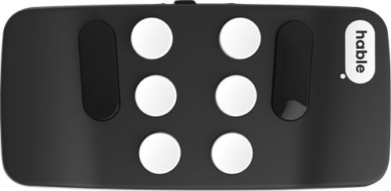

Een braille leesregel kiezen? Laat je goed informeren
Zoals je ziet is de keuze reuze en komt er heel wat bij kijken om voor een leesregel en dan ook nog de juiste te kiezen. Bij Koninklijke Visio is het daarom mogelijk om samen met een ICT-adviseur verschillende brailleleesregels te ervaren en uit te proberen. Je kunt daarbij je wensen bespreken zodat je een goede keuze kan maken.

Brailleleesregels kunnen in het geval van privé gebruik mogelijk vergoed worden door de zorgverzekeraar. Wanneer je de brailleleesregel zakelijk of voor je studie gebruikt kun je mogelijk vergoeding van het UWV ontvangen.
Visio kan in voorkomende gevallen ondersteuning bieden bij de aanvraag.

Wanneer je voor vergoeding in aanmerking komt zal een aan jou toegekende brailleleesregel voor meerdere jaren toegekend worden. Een reden temeer dus om een goed onderbouwde keuze te maken. Doe dit dus zorgvuldig, laat je goed adviseren en test de verschillende modellen en opties goed uit!

Heb je nog vragen?
Mail naar kennisportaal@visio.org, of bel 088 585 56 66.
Meer artikelen, video’s en podcasts vind je op kennisportaal.visio.org

Koninklijke Visio
expertisecentrum voor slechtziende en blinde mensen
www.visio.org

